SHA-plan

Plan for sikkerhet, helse og arbeidsmiljø jf. byggherreforskriften § 8

Prosjekt nummer og navn

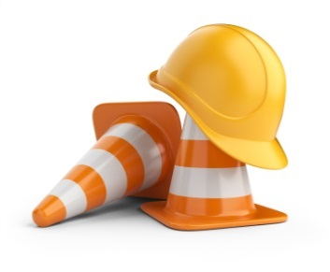

|  |  |
| --- | --- |
| Byggherre ved KU skal sørge for at planen er lett tilgjengelig på bygge- eller anleggsplassen ved at:   * Planen er lagret på prosjekthotellet * Alle arbeidsgivere og enmannsbedrifter har tilgang til prosjekthotellet * Lenke til planen i form av QR-kode på HMS-tavle   Alle arbeidsgivere og enmannsbedrifter (typisk PL/bas) skal ha tilgang til SHA-plan på prosjekthotellet. Hvis ikke, tar de kontakt med KU Navn Navnesen på telefon 12345678 | |
| QR kode med link til siste utgave av prosjektets SHA-plan på prosjekthotellet: | P:\Documents\01_Midlertidig mappe\frame.png |